İLANLI USUL İÇİN STANDART GAZETE İLANI FORMU
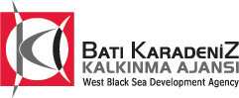 | 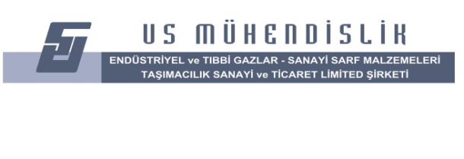
Mal Alımı için ihale ilanı

US MÜHENDİSLİK ENDÜSTRİYEL VE TIBBİ GAZLAR SANAYİ SARF MALZEMELERİ TAŞIMACILIK SAN. VE TİC. LTD. ŞTİ. - Batı Karadeniz Kalkınma Ajansı 2014 Yılı KOBİ Mali Destek Programı kapsamında sağlanan mali destek ile Organize Sanayi Bölgesi. Ada 115, Parsel 24. Kdz. Ereğli’de, “Bölgemizde Gıda Gazı Üretiminin İlk Kez Yapılarak, Ürün Çeşitliliğinin, Kapasitenin ve Rekabet Gücünün Geliştirilmesi” için mal alımı ihaleleri sonuçlandırmayı planlamaktadır.

İhale kapsamında alınması planlanan cihaz, makine ve ekipmanlar aşağıdaki gibidir

LOT1: 1 Adet 25 m3 Likit Karbondioksit Depolama Tankı
LOT2: 1 Adet Server, 7 Adet Barkod Okuyucu Bilgisayarlı El Terminali, 5 Adet Yazıcı

İhaleye katılım koşulları, isteklilerde aranacak teknik ve mali bilgileri de içeren İhale Dosyası Organize Sanayi Bölgesi. Ada 115, Parsel 24. Kdz. Ereğli adresinden veya www.us.com.tr ve www.bakka.gov.tr internet adreslerinden temin edilebilir.

Teklif teslimi için son tarih ve saati:
LOT1: 08/09/2014 Saat 10:00
LOT2: 08/09/2014 Saat 11:00

Gerekli ek bilgi ya da açıklamalar; www.us.com.tr ve www.bakka.gov.tr internet adreslerinde yayımlanacaktır.

Teklifler, LOT1:08/09/2014 tarihinde Saat 10:00’da, LOT2:08/09/2014 tarihinde Saat 11:00’de, Organize Sanayi Bölgesi. Ada 115, Parsel 24. Kdz. Ereğli adresinde yapılacak oturumda açılacaktır.

İrtibat Kişisi : A. Ersay GÖNÜLLÜ
İrtibat Telefonu : (372) 334 37 51
İrtibat Faksı : (372) 334 37 60
İrtibat mail : info@us.com.tr – bilgi@us.com.tr

* “Tüm fiyat teklifleri KDV hariç olmalıdır.”

